乌鲁木齐第四中学物理八年级下册期末考试专题训练
考试时间：90分钟；命题人：教研组
考生注意：
1、本卷分第I卷（选择题）和第Ⅱ卷（非选择题）两部分，满分100分，考试时间90分钟
2、答卷前，考生务必用0.5毫米黑色签字笔将自己的姓名、班级填写在试卷规定位置上
3、答案必须写在试卷各个题目指定区域内相应的位置，如需改动，先划掉原来的答案，然后再写上新的答案；不准使用涂改液、胶带纸、修正带，不按以上要求作答的答案无效。
第I卷（选择题 20分）
一、单选题（10小题，每小题2分，共计20分）
1、手机扫描二维码，相当于给二维码照了一张照片，如图是手机扫描物品上的二维码，登录网址、查看物品相关信息，下列说法中正确的是（ ）
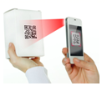
A．二维码位于摄像头的一倍焦距和二倍焦距之间
B．物体上的二维码是光源
C．二维码位于摄像头的二倍焦距以外
D．当二维码超出手机上设定的方框时，物品不动，把手机靠近物品
2、如图所示．放在水平地面上的物体a上放一物体b，a和b间用轻质弹相连，已知弹簧处于拉伸状态．整个装置处于静止状态，则关于a、b的受力分析错误的是（ ）
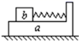
A．a受到b对它向右的摩擦力 B．a受到地面对它向左的摩擦力
C．a没有受到地面对它的摩擦力 D．b受到a对它向左的摩擦力
3、 “木桶理论”指出木桶能盛下水的容量由最短的木板来决定。如图将水注进水平面的木桶时，水对木桶底部的压强说法正确的是（ ）
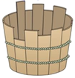
A．最大压强由最长木板决定 B．木桶的质量决定压强大小
C．木桶的底面积决定压强大小 D．补齐短木板能增加最大压强
4、体育课上小明和小李在玩篮球休息时他们讨论了一些关于打篮球时的物理问题，他们的讨论中说法不正确的是（ ）
A．投篮时，篮球离开手后继续向上运动，是因为篮球具有惯性
B．篮球从篮筐中下落时，速度逐渐加快，是因为重力的作用
C．静止在地面上的篮球，他所受的重力与篮球对地面的压力平衡
D．篮球撞在篮板上被弹回，是力改变了物体的运动状态
5、电动自行车因方便、快捷深受人们的喜爱。下列关于电动自行车结构及使用说法正确的是（ ）
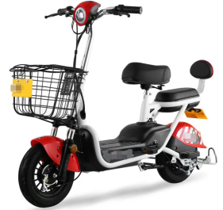
A．刹车装置相当于省力杠杆
B．电动自行车转弯时受到平衡力的作用
C．车鞍做成宽且软是为了减小压力
D．电动自行车在正常行驶过程中是将机械能转化为电能
6、如图所示，4个相同的容器水面一样高，a容器内只有水，b容器内有木块漂浮在水面上，c容器内漂浮着一个冰块，d容器内漂浮着一个空心球，则下列4种说法正确的是（ ）
① b容器内再倒入酒精后，木块在液面下的体积减小。
② c容器中冰块融化后，液面升高。
③d容器中再倒入酒精后，小球下沉。
④每个容器的总质量都相等。
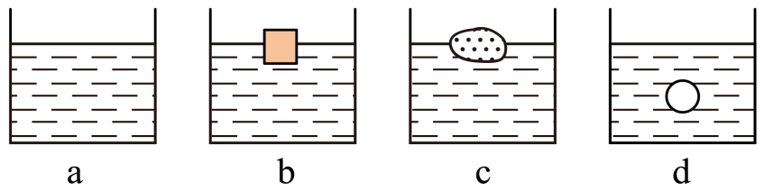
A．①② B．③④ C．②④ D．①④
7、如图所示的四个事例中，其中人对物体做了功的是（ ）
A．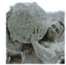 大力士抱石球沿水平路面向前走
B．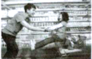 顾客推着购物车向前冲
C．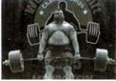 大力士提着杠铃静止站着
D．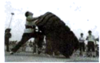 大力士用力推大轮胎，但推不动
8、如图所示，我省竞走运动员王钦在全国竞走大赛中获得冠军，同时也创造了中国运动员7年以来在此项目上的最好成绩，下列与之有关的描述正确的是（ ）
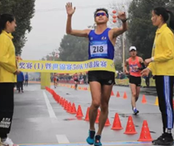
A．王钦在冲刺时相对于终点是静止的
B．王钦在前进中后脚蹬地时受到的摩擦力向前
C．王钦在竞走时脚对地面的压强比静止站立时小
D．王钦站在领奖台上时受到的重力和奖台对他的支持力是一对相互作用力
9、如果把笼罩着地球的大气层比作浩瀚的海洋，我们人类就生活在这“大气海洋”的底部，承受着大气对我们的压强-------大气压。下列有关叙述中错误的是（ ）
A． 马德堡半球实验有力地证明了大气压的存在
B．标准大气压的数值为1.01×10⁶帕（760mm汞柱）
C．大气压的大小与大气的密度有关，离地面越高的地方，大气压越低
D．水的沸点与大气压的高低有关系，大气压降低，沸点也会随之降低
10、如图所示，物体A重120N，在重力为G_{B}的物体B的作用下在水平桌面上做匀速直线运动，A与桌面之间的摩擦力为f．如果在A上加一个水平向左大小为180N的拉力F（注：图中未画出），当物体B匀速上升时（不计摩擦、绳重及滑轮重），则下列选项正确的是（ ）
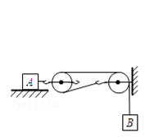
A．G_{B}＝30N B．G_{B}＝90N C．f＝90N D．f＝180N
第Ⅱ卷（非选择题 80分）
二、填空题（10小题，每小题3分，共计30分）
1、如图所示为探究杠杆平衡条件的实验装置，若每个钩码的质量为50g，为了让杠杆在水平位置恢复平衡，应在A点挂的钩码个数是 个；如图所示是赛艇比赛的场景，赛艇的桨可看成一个杠杆，赛艇的桨属于 杠杆。
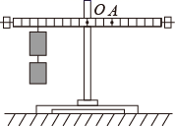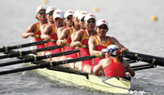
2、如图所示，壶身与壶嘴中的水面之所以保持相平是因为 原理；活塞A、B面积如图所示，当100N的力作用在活塞A上，活塞B能举起 N物体。
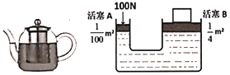
3、用细线拴住一块棱长为10cm的正方体实心铝块浸没在水中保持静止，铝块未与容器接触，铝块所受浮力大小为 N，细线对铝块的拉力是 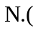 铝的密度为 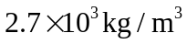 ，g取 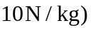
4、如图甲，在一档中央电视台拍摄的节目中，实验员正在亲身实践：当汽车被水浸没，该如何逃生（此操作危险，切勿模仿）。工作人员将汽车缓缓浸入水中，坐在车里的实验员尝试推开车门逃生他们用传感器测出了车门受到的外部水的压力，如图乙。如果某个时刻，车门底部处在水下10厘米处，则车门底部受到的水的压强为 帕。我们从图乙中看到，当车门受到水的压力为9.19千牛时，门打不开，而当车门受到的压力增大到10.06千牛时，车门反而打开了，猜测此时车里 （选填“充满水”或“没有水”），解释此时可以打开车门的原因 。
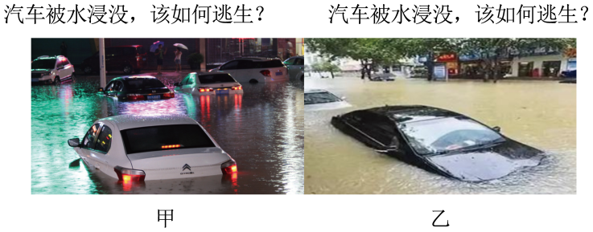
5、图所示，一均匀正方体合金块重为G，边长为a，将其浸没在密度为ρ的液体中，上表面所处深度为h₁，下表面所处深度为h₂，则正方体下表面受到液体压力为 ，所受浮力为 ，弹簧测力计的示数为 。（用给出的物理量表示）
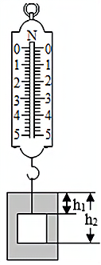
6、如图所示，强力吸盘挂钩吊起两块砖头而不滑落，每块砖的质量约为2.5kg，吸盘与墙壁的接触面为35cm²，当时的大气压为1´10⁵Pa，两块砖的总重力是 N；墙壁对吸盘的摩擦力为 N，吸盘受到的大气压力是 N；若大气压增加，墙壁对吸盘的摩擦力 。（g=10N/kg）
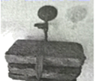
7、在物理学中，我们常用到估算，如一个鸡蛋的质量为5０ｇ，一个中学生的身高在17０ｃｍ左右等等，现请你估算在一个标准大气压下，你的手指大拇指甲盖受到的大气压力约为 。（结果保留整数）
8、如图在粗糙斜面上将一个重为16N的物体匀速拉到高h处，沿斜面向上的拉力为10N，斜面长s＝2m、高h＝1m。其中物体受到的摩擦力大小为 N，斜面的机械效率为 。在高度相同时，斜面越长越 （选填“省力”或“费力”）。
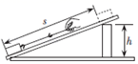
9、如图所示，用平行于斜面、大小为2.5N的拉力F，将重为3.6 N的物体从斜面底端匀速拉至顶端，如果机械效率是72%，则斜面高度为 m。
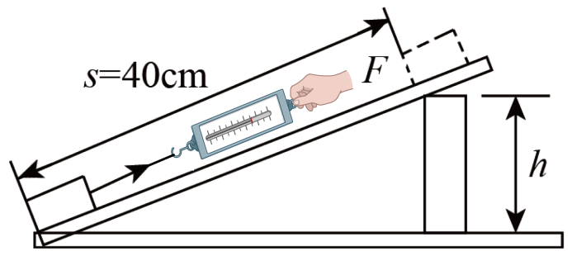
10、如图 的运输液体货物的槽车，液体上有气泡，当车向右开动时，气泡将向 运动；刹车，气泡将向 运动，其原因是 具有惯性。
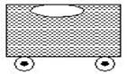
三、计算题（3小题，每小题10分，共计30分）
1、薄壁圆柱形容器甲置于水平桌面上，容器内装有2千克的水。均匀实心圆柱体乙、丙的质量均为4千克，且底面积均为容器底面积的一半。求：
圆柱体 | 容器底部受到水的压强（帕）
圆柱体 | 放入前 | 放入后
乙 | 980 | 1470
丙 | 980 | 1960
（1）甲容器中水的体积V_{水}；
（2）现将圆柱体乙、丙分别竖直放入容器甲中，放入柱体前后容器底部受到水的压强如下表所示：
①容器甲的底面积S_{甲}；
②关于圆柱体乙、丙的密度，根据相关信息，只能求出柱体乙的密度，请说明理由，并求出乙的密度ρ_{乙}。
2、2020年“新冠”席卷全球。使人民生命健康受到严重威胁。在治疗“新冠”病人时。氧气瓶必不可少。请根据所学知识计算
（1）常规氧气瓶的压强上限为15Mpa．这相当于多少个标准大气压？（1标准大气压取10⁵pa）
（2）一容积10升的氧气瓶中的氧气密度为6kg/m³这些氧气有多重？（g取10N/kg）
3、如图所示，是我国022型隐身导弹快艇，该艇具有高速灵活，隐形持久，火力强大等特点，该艇能在2min内匀速行驶3000m，船底距水面的深度0.8m，航行时排水量400t，海水的密度取1.03×10³kg/m³，g取10N/kg。
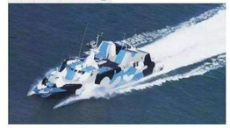
（1）快艇行驶速度是多少？
（2）船底受到水的压强是多少？
（3）快艇航行时受到的浮力是多少？
四、实验探究（2小题，每小题10分，共计20分）
1、请根据所学知识完成下面两个光学实验：
（1）小安用凸透镜、蜡烛、光屏和光具座等器材，探究凸透镜成像的规律。
①如图甲所示，让一束平行光正对凸透镜，移动光屏，直到光屏上出现最小、最亮的光斑，由此可知该凸透镜的焦距为 cm；
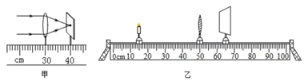
②固定凸透镜，移动蜡烛，再缓慢移动光屏直到光屏上出现清晰的像，如图乙所示，此时所成的像与 的成像原理相同（选填“照相机”、“投影仪”、“放大镜”）；
③保持透镜的位置不动，将蜡烛移至35cm刻度处，要观察到蜡烛的清晰的像，接下来应将光屏向 （选填“左”或“右”）移动，此时光屏出现的是倒立、 的实像。
（2）在“初识光的折射现象”和“探究光的折射规律”实验中。
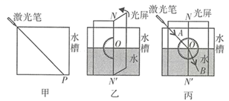
①如图甲所示，小明将一束激光射至P点，形成一个光斑，向水槽内慢慢注水，水槽底部光斑的位置将 （选填“向左移动”、“向右移动”或“不动”），这说明光从空气斜射入水中时，传播方向会发生偏折；
②如图乙所示，小明继续探究“光从空气射入水中时的折射特点”。他使用可折转的光屏，是为了研究折射光线、入射光线和法线是否 ；
③如图丙，他将光沿着AO方向射向水面上的O点，光在水中沿着OB方向射出，再将光沿BO方向射入，目的是为了研究折射时光路 。
2、用微小压强计探究液体内部的压强。
以上内容仅为本文档的试下载部分，为可阅读页数的一半内容。如要下载或阅读全文，请访问：https://d.book118.com/165140124320011112

